ATA DE REGISTRO DE PREÇOS Nº 001/2020

PREGÃO PRESENCIAL N° 028/2019 – SISTEMA DE REGISTRO DE PREÇOS
PROCESSO N° 079/2019
OBJETO: Contratação de empresa especializada para fornecimento de kits de uniformes escolar para distribuição gratuita aos alunos pertencentes as escolas municipais de Barra do Turvo-SP.
=======================================================================

Ao 04º dia do mês de fevereiro do ano de dois mil e vinte (2020), pelo presente instrumento particular de contrato de prestação de serviços, de um lado a PREFEITURA MUNICIPAL DE BARRA DO TURVO-SP, com sede à Avenida 21 de Março, nº 304, Centro, Barra do Turvo - SP, CEP: 11.955-000, inscrita no CNPJ sob o n. º 46.634.317/0001-80, representada pelo seu prefeito municipal, o Senhor . Jefferson Luiz Martins, Brasileiro, Casado, portador da Cédula de Identidade RG. nº 3.512.319-9, inscrito no CPF/MF sob nº 575.551.849-15, residente e domiciliado neste município de Município de Barra do Turvo-SP, neste ato denominado CONTRATANTE, e de outro lado a empresa CAMILA ZELAYA SIMÕES, CNPJ sob o nº 20.012.358/0001-41, localizada à Rua Miguel Bertholdo, nº 106-A, Jardim do Sossego, Pariquera-Açu - SP, neste ato representada por DELMAR DJALMA SIMÕES JUNIOR, inscrito no CPF sob nº603.909.569-53 e portador do RG sob nº 35.622.157-X, doravante denominada DETENTORA DA ATA DE REGISTRO DE PREÇOS, regendo-se pela Lei Federal nº 10.520 de 17 de julho de 2002, subsidiariamente, a Lei Federal nº 8.666/93, de 21 de junho de 1993, tendo como respaldo o resultado do Pregão Presencial n.º 028/2019, a autorização constante do Processo de Licitação n.º 079/2019 e a proposta apresentada pela empresa, firmam o presente contrato mediante as cláusulas as seguintes e condições que reciprocamente outorgam e aceitam:

CLÁUSULA PRIMEIRA – DO OBJETO
REGISTRO DE PREÇOS para Contratação de empresa especializada para fornecimento de kits de uniformes escolar para distribuição gratuita aos alunos pertencentes as escolas municipais de Barra do Turvo-SP, por período de 12 (doze) meses na modalidade de PREGÃO, por meio de sistema Presencial, através de Sistema de Registro de Preços (SRP), conforme descritivo que segue anexo.

CLÁUSULA SEGUNDA - DA VALIDADE DOS PREÇOS

A presente Ata de Registro de Preços terá a validade de 12 (doze) meses, improrrogáveis, a partir da sua assinatura, durante o qual a Prefeitura do Município de BARRA DO TURVO não será obrigado a adquirir o produto referido na Cláusula Primeira exclusivamente pelo Sistema de Registro de Preços, podendo fazê-lo mediante de outra licitação quando julgar conveniente, sem que caiba recursos ou indenização de qualquer espécie às empresas detentoras, ou, cancelar a Ata, na ocorrência de alguma das hipóteses legalmente previstas para tanto, garantidos à detentora, neste caso, o contraditório e a ampla defesa.

CLÁUSULA TERCEIRA - DA UTILIZAÇÃO DA ATA DE REGISTRO DE PREÇOS
O preço ofertado pelas empresas signatárias da presente Ata de Registro de Preços é o especificado no Anexo III, de acordo com a respectiva classificação no Pregão Presencial nº 028/2019.

Em cada fornecimento decorrente desta Ata, serão observadas, quanto ao preço, as cláusulas e condições constantes do Edital do Pregão Presencial nº 028/2019, que a precedeu e integra o presente instrumento de compromisso.

Em cada fornecimento, o preço unitário a ser pago será o constante da proposta apresentada no Pregão Presencial nº 000/2019 , pelas empresas detentoras da presente Ata, as quais também a integram.

CLÁUSULA QUARTA - DO LOCAL E PRAZO DE ENTREGA
Em cada fornecimento, o prazo de entrega do produto será o solicitado pela unidade requisitante, não podendo, todavia, ultrapassar 10 (dez) dias contados da data do recebimento da nota de empenho pelo fornecedor.

O local de entrega, em cada fornecimento, será diretamente nas Unidades Escolares do Município (será fornecida relação das Unidades Escolares a empresa vencedora) e Departamento de Educação e Cultura.

CLÁUSULA QUINTA - DO PAGAMENTO

O pagamento será efetuado à empresa adjudicatária no prazo de até 30 (trinta) dias, contados da data do atesto da Nota Fiscal / Fatura pelo Setor competente do Órgão solicitante, de acordo com as exigências administrativas em vigor

CLÁUSULA SEXTA - DAS CONDIÇÕES DE FORNECIMENTO

O contrato de fornecimento só estará caracterizado mediante o recebimento da nota de empenho.
O fornecedor ficará obrigado a atender todos os pedidos efetuados durante a vigência desta Ata, mesmo que a entrega deles decorrente estiver prevista para data posterior à do seu vencimento.

Se a qualidade dos uniformes entregues não corresponder às especificações exigidas no edital do Pregão que precedeu a presente Ata, a remessa do produto apresentado será devolvida ao fornecedor, para substituição no prazo máximo de 48 (quarenta e oito) horas, independentemente da aplicação das sanções cabíveis.

Cada fornecimento deverá ser efetuado mediante solicitação, e desde que tenha sido emitida a NOTA DE EMPENHO pelo Órgão gerenciador ou usuário da Ata.

CLÁUSULA SÉTIMA – DAS OBRIGAÇÕES DA CONTRATADA

Manter durante toda a execução do contrato, em compatibilidade com as obrigações assumidas, todas as condições de habilitação e qualificação exigidas por ocasião da licitação.

Designar preposto durante o período de vigência do contrato, para representá-la sempre que seja necessário.

Responsabilizar-se pelo pagamento de todos os impostos, taxas e encargos sociais relativos ao objeto contratado.

Responsabilizar-se-á pelo carregamento e transporte dos uniformes, bem como pelo descarregamento no local de entrega, ou seja, nas Unidades Escolares e Departamento de Educação e Cultura.

Fornecer os uniformes, estritamente de acordo com as especificações do Anexo VI, bem como no prazo e quantitativo nele estabelecidos, responsabilizando-se pela substituição dos mesmos na hipótese de se constatar, quando do recebimento pela Prefeitura do Município de Barra do Turvo , estarem em desacordo com as referidas especificações.

Retirar, transportar e substituir a suas expensas no prazo de até 48 (quarenta e oito) horas após o recebimento da notificação expedida pela Prefeitura do Município de Barra do Turvo, os uniformes em que forem constatadas avarias e / ou defeitos.

Entregar os uniformes no prazo preestabelecido e de acordo com as especificações;
Assumir a responsabilidade pelos encargos fiscais e comerciais resultante da adjudicação desta Licitação;

Prestar as informações e os esclarecimentos que venham a ser solicitados pela Prefeitura do Município de Barra do Turvo .

CLÁUSULA OITAVA - DAS SANÇÕES

A recusa injustificada das empresas com propostas classificadas no pregão e indicadas para registro dos respectivos preços, ensejará a aplicação das sanções previstas no item 16 do Edital.

As importâncias relativas às multas serão descontadas dos pagamentos a serem efetuados à detentora da Ata, podendo, entretanto, conforme o caso processar-se a cobrança judicialmente.

As sanções serão aplicadas sem prejuízo das demais cabíveis, sejam estas administrativas ou penais, previstas na Lei 8.666/93.

CLÁUSULA NONA - DO REAJUSTAMENTO DE PREÇOS

Considerando o prazo de validade estabelecido na Cláusula Segunda, da presente Ata, e, em atendimento ao §1º, art. 28, da Lei 9.069, de 29.6.1995 e legislação pertinente, é vedado qualquer reajustamento de preços, exceto nas hipóteses, devidamente comprovadas, de ocorrência de situação prevista na alínea “d” do inciso II do art. 65 da Lei n.º 8.666/93, ou de redução dos preços praticados no mercado.

Mesmo comprovada a ocorrência de situação prevista na alínea “d” do inciso II do art. 65 da Lei n.º 8.666/93, a Administração, se julgar conveniente, poderá optar por cancelar a Ata e iniciar outro procedimento licitatório.
Comprovada a redução dos preços praticados no mercado nas mesmas condições do registro, e, definido o novo preço máximo a ser pago pela Administração, os fornecedores registrados serão convocados pela Prefeitura do Município de BARRA DO TURVO para alteração, por aditamento, do preço da Ata.

CLÁUSULA DÉCIMA - DA ENTREGA E RECEBIMENTO DO MATERIAL

O objeto desta licitação será recebido da seguinte forma:

a) Pela Comissão de Recebimento de Materiais, que procederá à conferência de sua conformidade com o pedido. Caso não haja qualquer impropriedade explícita, será atestado o recebimento, assinando-se o Protocolo de Entrega;

O recebimento pela Comissão de Recebimento de Materiais não exclui as responsabilidades civil e penal da adjudicatária.

A Entrega do produto cotado de acordo com as especificações e demais condições estipuladas em sua proposta comercial, será no prazo máximo de 30 (trinta) dias contados da data de recebimento da Nota de Empenho;

CLÁUSULA DÉCIMA PRIMEIRA - DO CANCELAMENTO DA ATA DE REGISTRO DE PREÇOS.

1. Cancelamento automático da ata de Registro de Preços:
- por decurso de prazo de vigência;
- quando não restarem fornecedores registrados; ou
- pela Prefeitura do Município de Barra do Turvo , quando caracterizado o interesse público.

2. Cancelamento do registro do fornecedor:
a) o fornecedor terá seu registro na Ata cancelado, por intermédio de processo administrativo específico, assegurado o contraditório e a ampla defesa; b) a pedido, quando:
- comprovar estar impossibilitado de cumprir as exigências da Ata, por ocorrência de casos fortuitos ou de força maior;
- o seu preço registrado se tornar, comprovadamente, inexeqüível em função da elevação dos preços de mercado dos insumos que compõem o custo do produto. c) pela Administração, unilateralmente, quando:
I. não aceitar reduzir o preço registrado, na hipótese deste se tornar superior àqueles praticados no mercado; II. perder qualquer condição de habilitação e qualificação técnica exigida no procedimento licitatório; III. por razões de interesse público, devidamente, motivado e justificado.
- o fornecedor não cumprir as obrigações decorrentes da Ata de Registro de Preços;
- não comparecer ou se recusar a retirar, no prazo estabelecido, os pedidos de compra decorrentes da Ata de Registro de Preços;
- caracterizada qualquer hipótese de inexecução total ou parcial das condições estabelecidas na Ata de Registro de Preços ou nos pedidos de compra dela decorrentes.

3 - O fornecedor terá seu registro na Ata cancelado, por intermédio de processo administrativo específico, assegurado o contraditório e a ampla defesa;

CLÁUSULA DÉCIMA SEGUNDA - DO FORO

O Foro para solucionar os possíveis litígios que decorrerem da utilização da presente ATA CONTRATO, será a Comarca de Jacupiranga - SP, com exclusão de qualquer outro.

Os casos omissos serão resolvidos de acordo com a Lei n.º 8.666/93, e demais normas aplicáveis.

Barra do Turvo , 04 de Fevereiro de 2020.

JEFFERSON LUIZ MARTINS
Prefeito Municipal

CAMILA ZELAYA SIMÕES
Delmar Djalma Simões Junior – Procurador
CPF nº603.909.569-53

TESTEMUNHA 01
RG

TESTEMUNHA 02
RG

ANEXO I - TERMO DE REFERÊNCIA

OBJETO: Contratação de empresa especializada para fornecimento de kits de uniformes escolar para distribuição gratuita aos alunos pertencentes as escolas municipais de Barra do Turvo-SP.

KIT | OBJETO |  | TAM. | UNID. | QUANT | VALOR UNITARIO POR PÇ | VALOR UNIT R$ | VALOR TOTAL R$
01 | KIT UNIFORME MENINO -TAMANHO 04: 02 CAMISETAS MANGA CURTA, 01 BERMUDA E 01 AGASALHO COMPOSTO DE 01 JAQUETA E 01 CALÇA. |  | 04 | KIT | 15 | 02 CAMISETAS MANGA CURTA R$  01 BERMUDA R$  01 CALÇA. R$  01 JAQUETA: R$
02 | KIT UNIFORME MENINO -TAMANHO 06: CONTENDO: 02 CAMISETAS MANGA CURTA, 01 BERMUDA E 01 AGASALHO COMPOSTO DE 01 JAQUETA E 01 CALÇA. |  | 06 | KIT | 113 | 02 CAMISETAS MANGA CURTA R$  01 BERMUDA R$  01 CALÇA. R$  01 JAQUETA: R$
03 | KIT UNIFORME MENINO -TAMANHO 08: CONTENDO: 02 CAMISETAS MANGA CURTA, 01 BERMUDA E 01 AGASALHO COMPOSTO DE 01 JAQUETA E 01 CALÇA. |  | 08 | KIT | 180 | 02 CAMISETAS MANGA CURTA R$  01 BERMUDA R$  01 CALÇA. R$  01 JAQUETA: R$
04 | KIT UNIFORME MENINO -TAMANHO 10: CONTENDO: 02 CAMISETAS MANGA CURTA, 01 BERMUDA E 01 AGASALHO COMPOSTO DE 01 JAQUETA E 01 CALÇA. |  | 10 | KIT | 150 | 02 CAMISETAS MANGA CURTA R$  01 BERMUDA R$  01 CALÇA. R$  01 JAQUETA: R$
05 | KIT UNIFORME MENINO -TAMANHO 12: CONTENDO: 02 CAMISETAS MANGA CURTA, 01 BERMUDA E 01 AGASALHO COMPOSTO DE 01 JAQUETA E 01 CALÇA. |  | 12 | KIT | 135 | 02 CAMISETAS MANGA CURTA R$  01 BERMUDA R$  01 CALÇA. R$  01 JAQUETA: R$
06 | KIT UNIFORME MENINO -TAMANHO 14: CONTENDO: 02 CAMISETAS MANGA CURTA, 01 BERMUDA E 01 AGASALHO COMPOSTO DE 01 JAQUETA E 01 CALÇA. |  | 14 | KIT | 120 | 02 CAMISETAS MANGA CURTA R$  01 BERMUDA R$  01 CALÇA. R$  01 JAQUETA: R$
07 | KIT UNIFORME MENINO -TAMANHO 16: CONTENDO: 02 CAMISETAS MANGA CURTA, 01 BERMUDA E 01 AGASALHO COMPOSTO DE 01 JAQUETA E 01 CALÇA. |  | 16 | KIT | 30 | 02 CAMISETAS MANGA CURTA R$  01 BERMUDA R$  01 CALÇA. R$  01 JAQUETA: R$
08 | KIT UNIFORME MENINO -TAMANHO M- ADULTO: CONTENDO: 02 CAMISETAS MANGA CURTA, 01 BERMUDA E 01 AGASALHO COMPOSTO DE 01 JAQUETA E 01 CALÇA. |  | M | KIT | 05 | 02 CAMISETAS MANGA CURTA R$  01 BERMUDA R$  01 CALÇA. R$  01 JAQUETA: R$
09 | KIT UNIFORME MENINO -TAMANHO G ADULTO: CONTENDO: 02 CAMISETAS MANGA CURTA, 01 BERMUDA E 01 AGASALHO COMPOSTO DE 01 JAQUETA E 01 CALÇA. |  | G | KIT | 05 | 02 CAMISETAS MANGA CURTA R$  01 BERMUDA R$  01 CALÇA. R$  01 JAQUETA: R$
10 | KIT UNIFORME MENINA -TAMANHO 04 ADULTO: CONTENDO: 02 CAMISETAS MANGA CURTA, 01 BERMUDA E 01 AGASALHO COMPOSTO DE 01 JAQUETA E 01 CALÇA. |  | 04 | KIT | 23 | 02 CAMISETAS MANGA CURTA R$  01 BERMUDA R$  01 CALÇA. R$  01 JAQUETA: R$
11 | KIT UNIFORME MENINA -TAMANHO 06: CONTENDO: 02 CAMISETAS MANGA CURTA, 01 BERMUDA E 01 AGASALHO COMPOSTO DE 01 JAQUETA E 01 CALÇA. |  | 06 | KIT | 75 | 02 CAMISETAS MANGA CURTA R$  01 BERMUDA R$  01 CALÇA. R$  01 JAQUETA: R$
12 | KIT UNIFORME MENINA -TAMANHO 08: CONTENDO: 02 CAMISETAS MANGA CURTA, 01 BERMUDA E 01 AGASALHO COMPOSTO DE 01 JAQUETA E 01 CALÇA. |  | 08 | KIT | 135 | 02 CAMISETAS MANGA CURTA R$  01 BERMUDA R$  01 CALÇA. R$  01 JAQUETA: R$
13 | KIT UNIFORME MENINA -TAMANHO 10: CONTENDO: 02 CAMISETAS MANGA CURTA, 01 BERMUDA E 01 AGASALHO COMPOSTO DE 01 JAQUETA E 01 CALÇA. |  | 10 | KIT | 113 | 02 CAMISETAS MANGA CURTA R$  01 BERMUDA R$  01 CALÇA. R$  01 JAQUETA: R$
14 | KIT UNIFORME MENINA -TAMANHO 12: CONTENDO: 02 CAMISETAS MANGA CURTA, 01 BERMUDA E 01 AGASALHO COMPOSTO DE 01 JAQUETA E 01 CALÇA. |  | 12 | KIT | 90 | 02 CAMISETAS MANGA CURTA R$  01 BERMUDA R$  01 CALÇA. R$  01 JAQUETA: R$
15 | KIT UNIFORME MENINA -TAMANHO 14: CONTENDO: 02 CAMISETAS MANGA CURTA, 01 BERMUDA E 01 AGASALHO COMPOSTO DE 01 JAQUETA E 01 CALÇA. |  | 14 | KIT | 75 | 02 CAMISETAS MANGA CURTA R$  01 BERMUDA R$  01 CALÇA. R$  01 JAQUETA: R$
16 | KIT UNIFORME MENINA -TAMANHO 16: CONTENDO: 02 CAMISETAS MANGA CURTA, 01 BERMUDA E 01 AGASALHO COMPOSTO DE 01 JAQUETA E 01 CALÇA. |  | 16 | KIT | 15 | 02 CAMISETAS MANGA CURTA R$  01 BERMUDA R$  01 CALÇA. R$  01 JAQUETA: R$
17 | KIT UNIFORME MENINA -TAMANHO M ADULTO: CONTENDO: 02 CAMISETAS MANGA CURTA, 01 BERMUDA E 01 AGASALHO COMPOSTO DE 01 JAQUETA E 01 CALÇA. |  | M | KIT | 05 | 02 CAMISETAS MANGA CURTA R$  01 BERMUDA R$  01 CALÇA. R$  01 JAQUETA: R$
18 | KIT UNIFORME MENINA -TAMANHO G ADULTO: CONTENDO: 02 CAMISETAS MANGA CURTA, 01 BERMUDA E 01 AGASALHO COMPOSTO DE 01 JAQUETA E 01 CALÇA. |  | G | KIT | 05 | 02 CAMISETAS MANGA CURTA R$  01 BERMUDA R$  01 CALÇA. R$  01 JAQUETA: R$
 |  | VALOR TOTAL GLOBAL DOS KITS R$

Obs.: Excepcionalmente poderão ser solicitados produtos que compõem o kit separadamente, conforme necessidade da Prefeitura do Município de Barra do Turvo -SP.

VALIDADE DA PROPOSTA: 60 (sessenta) dias.

LOCAL E FORMA DE ENTREGA: Diretamente nas Unidades Escolares do Município (será fornecida relação das Unidades Escolares a empresa vencedora) e Departamento de Educação e Cultura, separadas em kit individual devidamente identificado, mediante Protocolo de Entrega que deverá ser assinado pelo responsável pela Unidade de Ensino e Departamento de Educação e Cultura. Estes protocolos deverão ser anexados à Nota Fiscal/ Fatura, que deverá ser entregue diretamente no Departamento de Educação e Cultura para posterior pagamento.

PRAZO DE ENTREGA: Será parcelado, conforme solicitação do setor de Compras, não podendo ultrapassar 10 (dez) dias. As entregas serão realizadas diretamente nas Unidades Escolares (será fornecida relação das Unidades Escolares a empresa vencedora) e Departamento de Educação e Cultura.

CONDIÇÕES DE PAGAMENTO: O pagamento será efetuado em até 30 (trinta) dias após a entrega dos uniformes nas Unidades Escolares e Departamento de Educação e Cultura, mediante a apresentação da Nota Fiscal / Fatura juntamente com os Protocolos de Entrega, no Departamento de Educação e Cultura.

ESPECIFICAÇÕES TÉCNICAS

JAQUETA

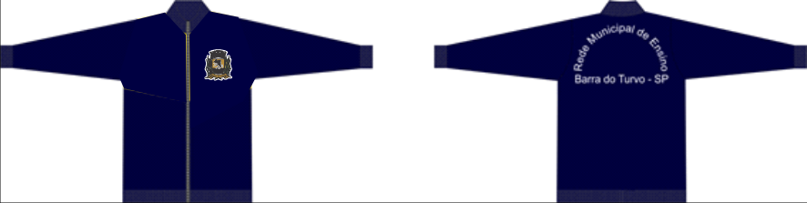
CAPUZ


Jaqueta: Malha Escolar Felpada em ponto Roma 65% Poliester 35% Algodão, com gramatura 294 gr/m2, na cor Azul Marinho (Pantone 19-3864 TPX) com tolerância de mais ou menos 5%, aberta com zíper de nylon e Capuz na mesma Malha Escolar Felpada, conforme desenho.
Termocolantes: Na frente esquerda superior de quem veste deverá ser aplicada o brasão do Município de Barra do Turvo pelo processo de Termo transferência medindo 8,0 cm de largura X 7,0 cm de altura e costurado(tipo bordado) no entorno para não haver descolamento. conforme desenho.
Silkscreen: Nas costas com a escrita “REDE MUNICIPAL DE ENSINO, BARRA DO TURVO - SP “ na cor branca medindo 22,0 cm largura x 14,0 cm altura na fonte ARIAL de acordo com o desenho.


Ziper Nylon: Na cor Azul Marinho (Pantone aproximado 19-3864 TPX) aplicado com revel(vista) em máquina reta uma agulha do inicio da gola ao final da barra e pespontado em máquina reta uma agulha somente na malha.
Gola: Com o mesmo tecido do corpo, ou seja: Malha Escolar Felpada em ponto Roma 65% Poliester 35% Algodão, com gramatura 294 gr/m2, na cor Azul Marinho (Pantone 19-3864 TPX) com tolerância de mais ou menos 5%.
Barra/punho: Ribana Escolar cor Azul Marinho (pantone 19-3864 TPX) 100% poliéster, com tolerância de mais ou menos 5%, a barra e o punho com largura de 6,0 cm para todos os tamanhos e altura da gola conforme tabela de medida.
Bolso / forro de bolso: Com tecido da mesma malha Escolar e mesma cor Azul Marinho conforme desenho, Pespontado em máquina reta uma agulha com 5mm e abertura do bolso conforme tabela de medida.
Produção: Fechamento Interno (punho, barra, gola. Mangas, ombros e laterais, recorte, bolsos) feito em máquina overlock com linhas na cor Azul Marinho o mais próximo da cor do tecido.
Etiqueta: De identificação deve ser de tecido branco, afixada em caráter permanente indelével na parte interna de cada peça, no centro do gancho traseiro. Os caracteres tipográficos dos indicativos na cor preta devendo ser uniformes e informar a razão social, CNPJ, marca, composição do tecido, símbolos/instruções de lavagem, tamanho e país de fabricação.

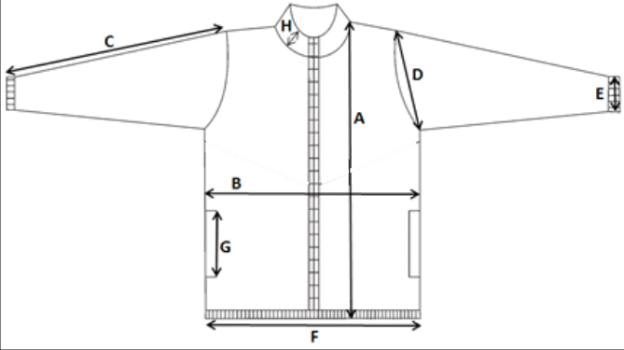

TABELA DE MEDIDAS JAQUETA (PEÇA ACABADA)

Jaqueta |  | 2 | 4 | 6 | 8 | 10 | 12 | 14 | 16 | P | M | G | GG | XGG | EX | G3
A | Comprimento do corpo | 42 | 44 | 46 | 49 | 52 | 57 | 62 | 64 | 67 | 70 | 73 | 74 | 76 | 78 | 80
B | Largura do Corpo | 34 | 36 | 39 | 41 | 43 | 45 | 47 | 49 | 51 | 53 | 56 | 58 | 60 | 62 | 64
C | Comprimento da manga | 40 | 44 | 48 | 49 | 53 | 57 | 58 | 59 | 63 | 65 | 68 | 70 | 72 | 74 | 76
D | Comprimento da cava | 16 | 17 | 18 | 19 | 20 | 21 | 22 | 23 | 24 | 25 | 27 | 28 | 28 | 29 | 30
E | Abertura do punho | 8 | 8 | 9 | 9 | 9 | 10 | 10 | 10 | 10 | 11 | 11 | 12 | 12 | 12 | 13
F | Largura da barra | 29 | 30 | 31 | 33 | 34 | 36 | 37 | 39 | 42 | 43 | 46 | 47 | 49 | 50 | 51
G | Abertura do bolso | 11 | 11 | 11 | 11 | 12 | 12 | 13 | 13 | 14 | 14 | 14 | 14 | 15 | 15 | 15
H | Altura da gola | 8 | 8 | 8 | 8 | 8 | 8 | 8 | 10 | 10 | 10 | 10 | 10 | 10 | 10 | 10

CALÇA

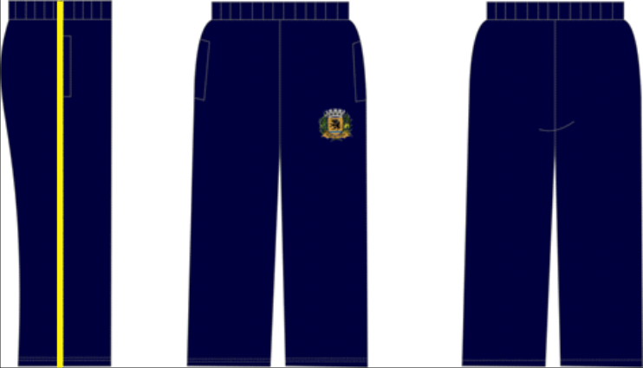

Calça: Malha Escolar em ponto Roma 65% Poliester 35% Algodão, com gramatura 294 gr/m2, na cor Azul Marinho (Pantone 19-3864 TPX) com tolerância de mais ou menos 5%, com Debrum nas laterais 100% Poliéster com 10mm de largura antes da aplicação, ficando com 3mm após a aplicação, cor amarelo.
Bolso / forro bolso: Com tecido da mesma malha e mesma cor conforme desenho, pespontado em máquina reta uma agulha com 5mm , e abertura do bolso conforme tabela de medida.
Termocolantes: Na frente esquerda superior de quem veste deverá ser aplicada o brasão do Município de Barra do Turvo pelo processo de Termo transferência medindo 8,0 cm de largura X 7,0 cm de altura e costurado(tipo bordado) no entorno para não haver descolamento..

Cós: Com elástico de 40 mm rebatido em máquina catraca elástiqueira 04 agulhas ponto corrente com quatro pespontos uniformes.
Barra: Com acabamento em máquina galoneira duas agulhas bitola larga, medindo 20 mm de largura acabada.
Produção: Fechamento interno (gancho, entre pernas, bolsos, fixação do elástico e das laterais) feito em máquina overlock com linhas na cor Azul Marinho mais próximo do tecido.
Etiqueta: A etiqueta de identificação deve ser de tecido branco, afixada em caráter permanente e indelével na parte interna de cada peça, no centro do gancho traseiro. Os caracteres tipográficos dos indicativos na cor preta devendo ser uniformes e informar a razão social, CNPJ, marca, composição do tecido, símbolos/instruções de lavagem, tamanho e país de fabricação.
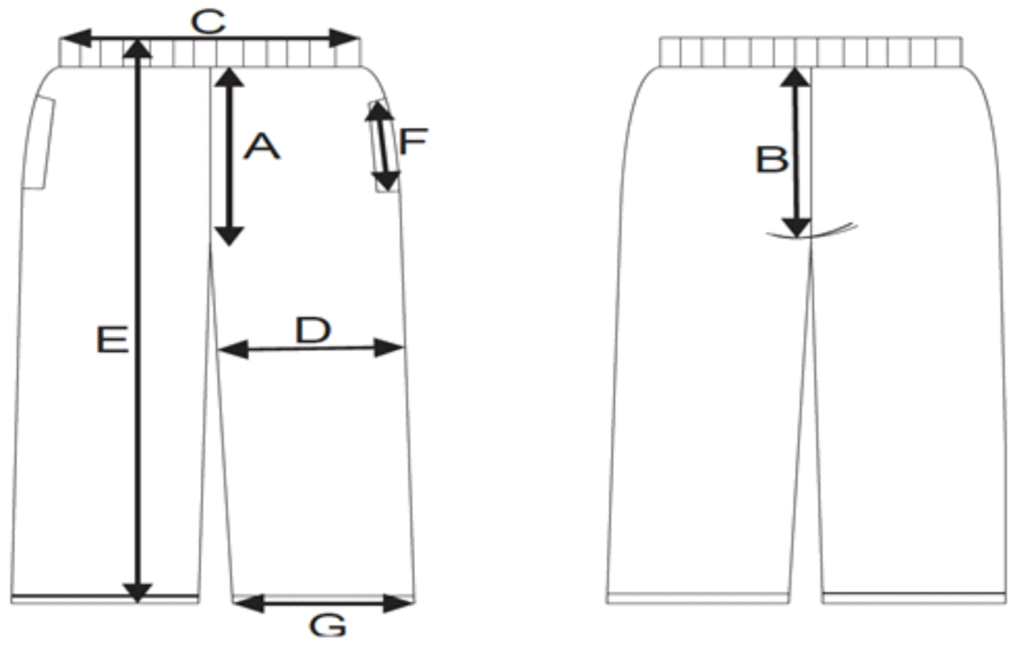
Calça |  | 2 | 4 | 6 | 8 | 10 | 12 | 14 | 16 | P | M | G | GG
A | Gancho frente | 20 | 21 | 23 | 24 | 25 | 26 | 27 | 29 | 30 | 32 | 33 | 34
B | Gancho costa | 25 | 26 | 28 | 29 | 30 | 31 | 32 | 35 | 37 | 38 | 39 | 40
C | Cintura com elástico | 22 | 23 | 24 | 25 | 26 | 27 | 28 | 29 | 32 | 33 | 34 | 35
D | Circunferência da coxa | 42 | 44 | 46 | 48 | 48 | 51 | 53 | 54 | 58 | 60 | 62 | 64
E | Comprimento total | 58 | 64 | 69 | 75 | 80 | 86 | 91 | 96 | 100 | 103 | 107 | 110
F | Abertura do Bolso | 11 | 11 | 11 | 11 | 12 | 12 | 13 | 13 | 14 | 14 | 14 | 14
G | Abertura da perna | 14 | 15 | 16 | 17 | 18 | 18,5 | 19 | 19,5 | 21 | 22 | 23 | 24

BERMUDA

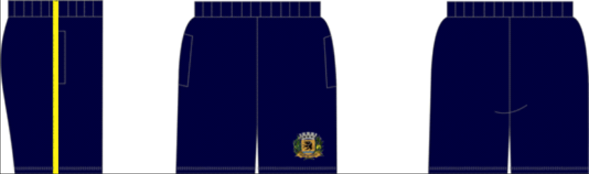

Bermuda: Malha Escolar em ponto Roma 65% Poliester 35% Algodão, com gramatura 294 gr/m2, na cor Azul Marinho (Pantone 19-3864 TPX) com tolerância de mais ou menos 5%, com Debrum nas laterais 100% Poliéster com 10mm de largura antes da aplicação, ficando com 3mm após a aplicação, cor amarelo.
Bolso / forro bolso: Com tecido da mesma malha e mesma cor conforme desenho, pespontado em máquina reta uma agulha com 5mm , e abertura do bolso conforme tabela de medida.
Termocolantes: Na frente esquerda superior de quem veste deverá ser aplicada o brasão do Município de Barra do Turvo pelo processo de Termo transferência medindo 8,0 cm de largura X 7,0 cm de altura e costurado(tipo bordado) no entorno para não haver descolamento.
Cós: Com elástico de 40mm rebatido em máquina catraca elastiqueira 04 agulhas ponto corrente com quatro pespontos uniformes.
Barra: com acabamento em máquina galoneira duas agulhas bitola larga, medindo 20 mm de largura acabada.
Produção: fechamento interno (gancho, entre pernas, bolsos, fixação do elástico e das laterais) feito em máquina overlock com linhas na cor Azul o mais próximo da cor do tecido.
Etiqueta: A etiqueta de identificação deve ser de tecido branco, afixada em caráter permanente e indelével na parte interna de cada peça, no centro do gancho traseiro. Os caracteres tipográficos dos indicativos na cor preta devendo ser uniformes e informar a razão social, CNPJ, marca, composição do tecido, símbolos/instruções de lavagem, tamanho e país de fabricação.
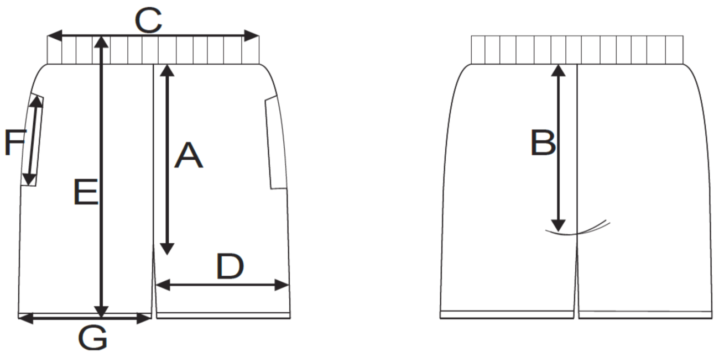
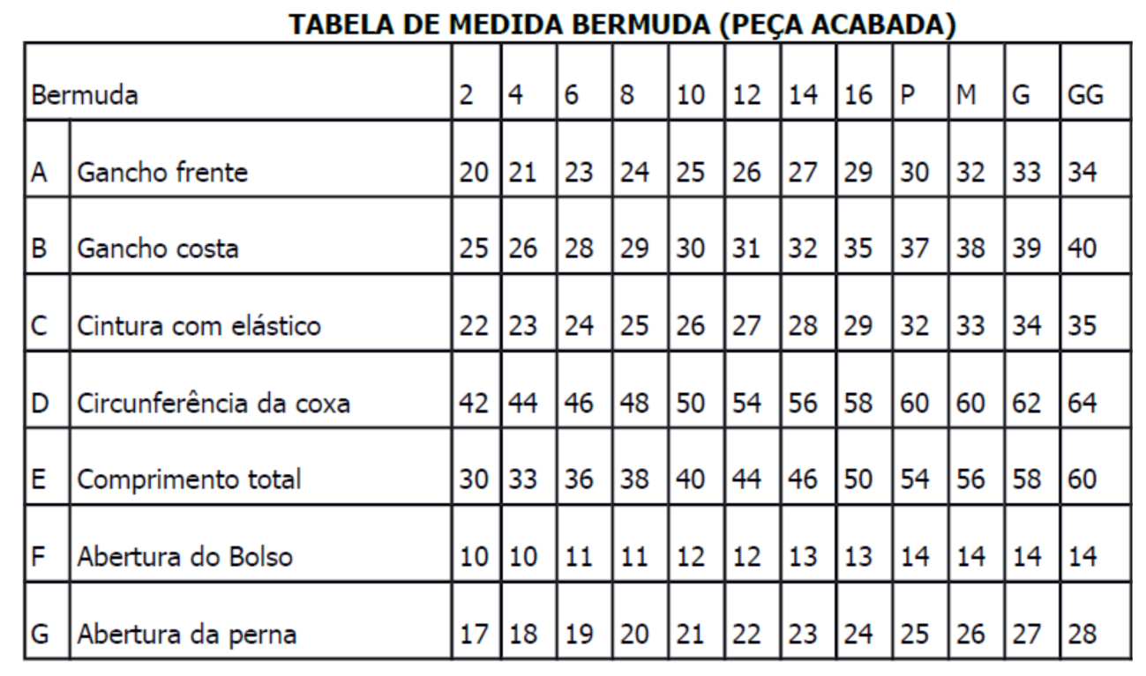

SHORT SAIA
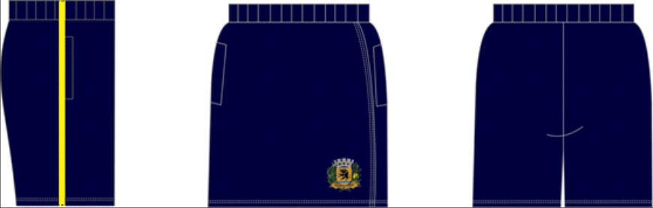

Short Saia: Malha Escolar em ponto Roma 65% Poliester 35% Algodão, com gramatura 294 gr/m2, na cor Azul Marinho (Pantone 19-3864 TPX) com tolerância de mais ou menos 5%, com Debrum nas laterais 100% Poliéster com 10mm de largura antes da aplicação, ficando com 3mm após a aplicação, cor amarelo.
Bolso / forro bolso: com tecido da mesma Malha Escolar e mesma cor conforme desenho, pespontado em máquina reta uma agulha com 5mm , e abertura do bolso conforme tabela de medida.
Termocolantes: Na frente esquerda inferior de quem veste deverá ser aplicada o brasão do Município de Barra do Turvo pelo processo de Termo transferência medindo 8,0 cm de largura X 7,0 cm de altura e costurado(tipo bordado) no entorno para não haver descolamento.

Cós: Com elástico de 40 mm rebatido em máquina catraca elástiqueira 04 agulhas ponto corrente com quatro pespontos uniformes.
Barra: A bainha da saia e lateral direita com Largura 20 mm pronta, feita em máquina galoneira duas agulhas bitola larga, a bainha das pernas com largura 20mm pronta , feita em máquina galoneira duas agulhas bitola larga, com linhas na cor Azul Marinho o mais próximo da cor do tecido.
Produção: Fechamento interno (gancho, entre pernas, bolsos, fixação do elástico e das laterais) feito em máquina overlock com linhas na cor Azul Marinho o mais próximo da cor do tecido.
Etiqueta: A etiqueta de identificação deve ser de tecido branco, afixada em caráter permanente e indelével na parte interna de cada peça, no centro do gancho traseiro. Os caracteres tipográficos dos indicativos na cor preta devendo ser uniformes e informar a razão social, CNPJ, marca, composição do tecido, símbolos/instruções de lavagem, tamanho e país de fabricação.
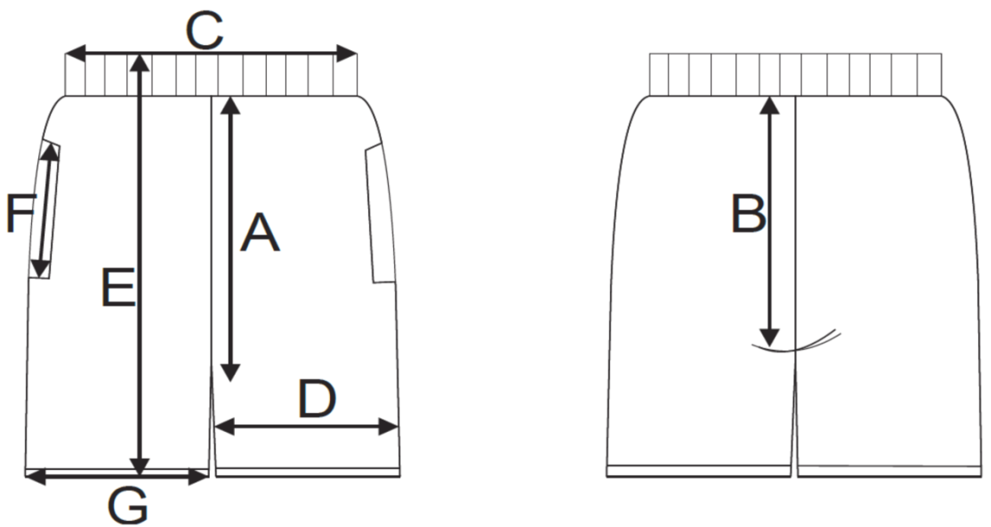
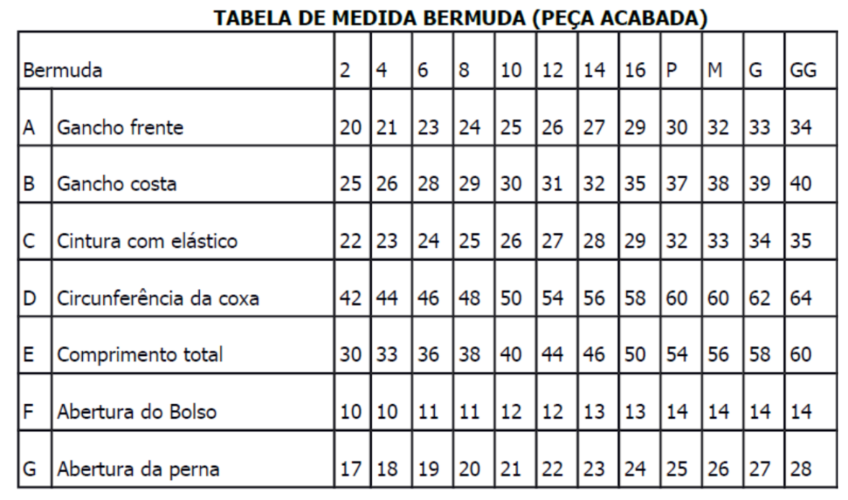

CAMISETA
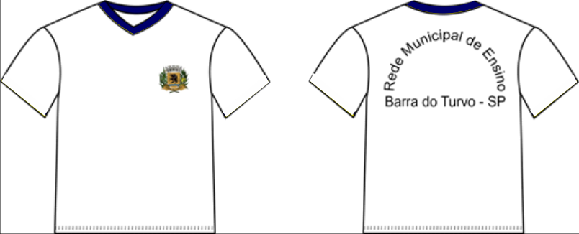

Camiseta: Manga curta em Malha Ecológica 50% Algodão e 50% Poliéster com tolerância de variação de 3 +/-, com gramatura de 165 g/m² com tolerância de variação de 5% para +/- e tratamento antipiling na cor branca.
Gola: Gola em V da camiseta deve ser em Ribana PV Especial 61,75% Poliéster e 33,25% Viscose com 2,5 cm na peça acabada. Começando da ponta da gola para o decote.
Termocolantes: Na frente do lado esquerda superior de quem veste deverá ser aplicada o brasão do Município de Barra do Turvo pelo processo de Termo transferência medindo 8,0 cm de largura X 7,0 cm de altura e costurado(tipo bordado) no entorno para não haver descolamento..
Barra: Com acabamento em máquina galoneira duas agulhas bitola larga, medindo 20mm de largura acabada.

Produção: Fechamento interno (ombros, laterais, cava, gola, punhos e mangas) em máquina overlock, com linhas na cor branca.
Etiqueta: A etiqueta de identificação deve ser de tecido branco, afixada em caráter permanente indelével na parte interna de cada peça, no centro da gola. Os caracteres tipográficos dos indicativos na cor preta devendo ser uniformes e informar a razão social, CNPJ, marca, composição do tecido, símbolos/instruções de lavagem, tamanho e país de fabricação.

TABELA DE MEDIDAS DA CAMISETA MANGA CURTA (PEÇA ACABADA)

Camiseta manga curta |  | 2 | 4 | 6 | 8 | 10 | 12 | 14 | 16 | P | M | G | GG | XGG | EX | G3
A | Comprimento do corpo | 41 | 44 | 47 | 51 | 54 | 58 | 61 | 63 | 67 | 69 | 73 | 76 | 78 | 80 | 82
B | Largura do corpo | 33 | 36 | 38 | 40 | 42 | 44 | 46 | 48 | 50 | 52 | 54 | 56 | 58 | 60 | 62
C | Comprimento da manga | 12 | 14 | 15 | 15 | 17 | 17 | 18 | 19 | 20 | 21 | 22 | 24 | 25 | 26 | 27
D | Abertura da cava | 16 | 17 | 18 | 19 | 20 | 21 | 22 | 23 | 24 | 25 | 26 | 26 | 27 | 27 | 28
E | Abertura da manga | 9 | 10 | 11 | 12 | 13 | 14 | 15 | 16 | 17 | 18 | 19 | 20 | 21 | 22 | 23
F | Comprimento do antebraço | 10 | 11 | 11 | 11 | 12 | 13 | 13 | 14 | 14 | 15 | 16 | 17 | 18 | 18 | 19
G | Comprimento do ombro | 8 | 9 | 10 | 10 | 10 | 12 | 12 | 13 | 14 | 16 | 17 | 18 | 19 | 20 | 21
H | Altura do decote | 11 | 12 | 12 | 12 | 13 | 14 | 14 | 15 | 15 | 16 | 17 | 18 | 19 | 20 | 21

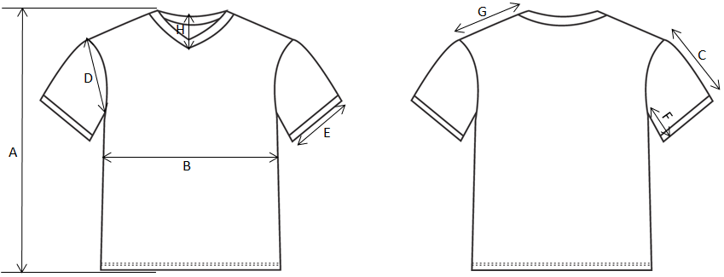

A Licitante vencedora transportará os kits para as Unidades Escolares respectivas e Departamento de Educação e Cultura, de acordo com cronograma de entrega definido pelo Departamento de Educação e Cultura;
A Licitante vencedora realizará a entrega dos kits para os responsáveis pela Unidade Escolar e Departamento de Educação e Cultura.
A Licitante vencedora obterá o comprovante de entrega, o que se configura com a assinatura do responsável pela Unidade Escolar e Departamento de Educação e Cultura no protocolo de entrega;

A Licitante vencedora realizará, sem ônus algum para o Departamento de Educação e Cultura, as eventuais trocas ou complementações de itens que estiverem em desacordo com as quantidades e tamanhos definidos no edital.
AMOSTRAS

A empresa vencedora deverá apresentar uma amostra de cada peça que compõe o na qual seja declarada vencedora, independentemente do tamanho, de acordo com as especificações constantes no Termo de Referência. As amostras do 01 devem ser apresentadas em embalagens individuais, devidamente identificadas, em saco plástico transparente. Deverão ser entregues, juntamente com os laudos fornecidos por Laboratório credenciado pelo INMETRO, em até 10 (dez) dias após o encerramento da sessão em que a empresa seja declarada vencedora. A entrega das amostras e dos laudos é obrigatória, ou seja, a empresa que não apresentar as amostras e laudos solicitados OU que tenham apresentado, mas que suas amostras e laudos não estejam de acordo com as especificações – segundo análise do Departamento requisitante - serão desclassificadas.

As amostras a serem apresentadas deverão estar na cor indicada no Termo de Referência, contendo o brasão e inscrições porventura solicitados.

A empresa deverá apresentar, juntamente com as amostras e laudos, recibo de entrega, em papel timbrado, listando os itens entregues, para que o ato seja devidamente protocolado no Departamento de Educação.

O laudo solicitado para 01 – Kit de Uniforme Escolar deverá ser referente a certificação técnica da “gramatura” e “composição” das peças produzidas (tecidos utilizados na calça, jaqueta, bermuda, camiseta manga curta e camiseta manga longa) e demais laudos.

RELAÇÃO DAS UNIDADES ESCOLARES E DEPARTAMENTO DE EDUCAÇÃO:

Relação das Unidades Escolares e Departamento de Educação onde deverão ser entregues os kits de uniformes pela empresa vencedora.

____________________________________________________________
CAMILA ZELAYA SIMÕES
Delmar Djalma Simões Junior – Procurador
CPF nº 603.909.569-53

TERMO DE CIÊNCIA E NOTIFICAÇÃO

CONTRATANTE: MUNICÍPIO DE BARRA DE TURVO
CONTRATADA: CAMILA ZELAYA SIMÕES
ATA DE REGISTRO DE PREÇOS Nº. 001/2020

OBJETO: Contratação de empresa especializada para fornecimento de kits de uniformes escolar para distribuição gratuita aos alunos pertencentes as escolas municipais de Barra do Turvo-SP.

ADVOGADO(S):

Na qualidade de CONTRATANTE e CONTRATADA, respectivamente, do Termo acima identificado, e, cientes do seu encaminhamento ao TRIBUNAL DE CONTAS DO ESTADO, para fins de instrução e julgamento, damo-nos por CIENTES e NOTIFICADOS para acompanhar todos os atos da tramitação processual, até julgamento final e sua publicação e, se for o caso e de nosso interesse, para, nos prazos e nas formas legais e regimentais, exercer o direito da defesa, interpor recursos e o mais que couber.

Outrossim, estamos CIENTES; doravante, de que todos os despachos e decisões que vierem a ser tomados, relativamente ao aludido processo, serão publicados no Diário Oficial do Estado, Caderno do Poder Legislativo, parte do Tribunal de Contas do Estado de São Paulo, de conformidade com o artigo 90 da Lei Complementar nº 709, de 14 de janeiro de 1993, precedidos de mensagem eletrônica aos interessados.

Barra do Turvo, 04 de Fevereiro de 2020.

CONTRATANTE: PREFEITURA MUNICIPAL DE BARRA DO TURVO
Nome: JEFFERSON LUIZ MARTINS
Cargo: PREFEITO MUNICIPAL
E-mail institucional: gabinete@barradoturvo.sp.gov.br
Assinatura:__________________________________

CONTRATADA: CAMILA ZELAYA SIMÕES
Nome: DELMAR DJALMA SIMÕES JUNIOR
Cargo: PROCURADOR
E-mail institucional:
Assinatura:__________________________________________

DECLARAÇÃO DE DOCUMENTOS À DISPOSIÇÃO DO TCE-SP

CONTRATANTE: MUNICIPIO DE BARRA DO TURVO
CNPJ Nº: 46.634.317/0001-80
CONTRATADA: CAMILA ZELAYA SIMÕES
C.N.P.J nº: 20.012.358/0001-41
ATA DE REGISTRO DE PREÇOS N° 001/2020
DATA DA ASSINATURA: 04/02/2020
VIGÊNCIA: 00/00/2020 Á 00/00/2020

OBJETO: Contratação de empresa especializada para fornecimento de kits de uniformes escolar para distribuição gratuita aos alunos pertencentes as escolas municipais de Barra do Turvo-SP.

VALOR (R$): R$ 250.000,00 (duzentos e cinquenta mil reias)

Declaro(amos), na qualidade de responsável(is) pela entidade supra epigrafada, sob as penas da Lei, que os demais documentos originais, atinentes à correspondente licitação, encontram-se no respectivo processo administrativo arquivado na origem à disposição do Tribunal de Contas do Estado de São Paulo, e serão remetidos quando requisitados.

Barra do Turvo, 04 de Fevereiro de 2020.

MOACIR LOURENÇO DE FRANÇA JUNIOR
Responsável pelo atendimento a requisições de documentos do TCESP

